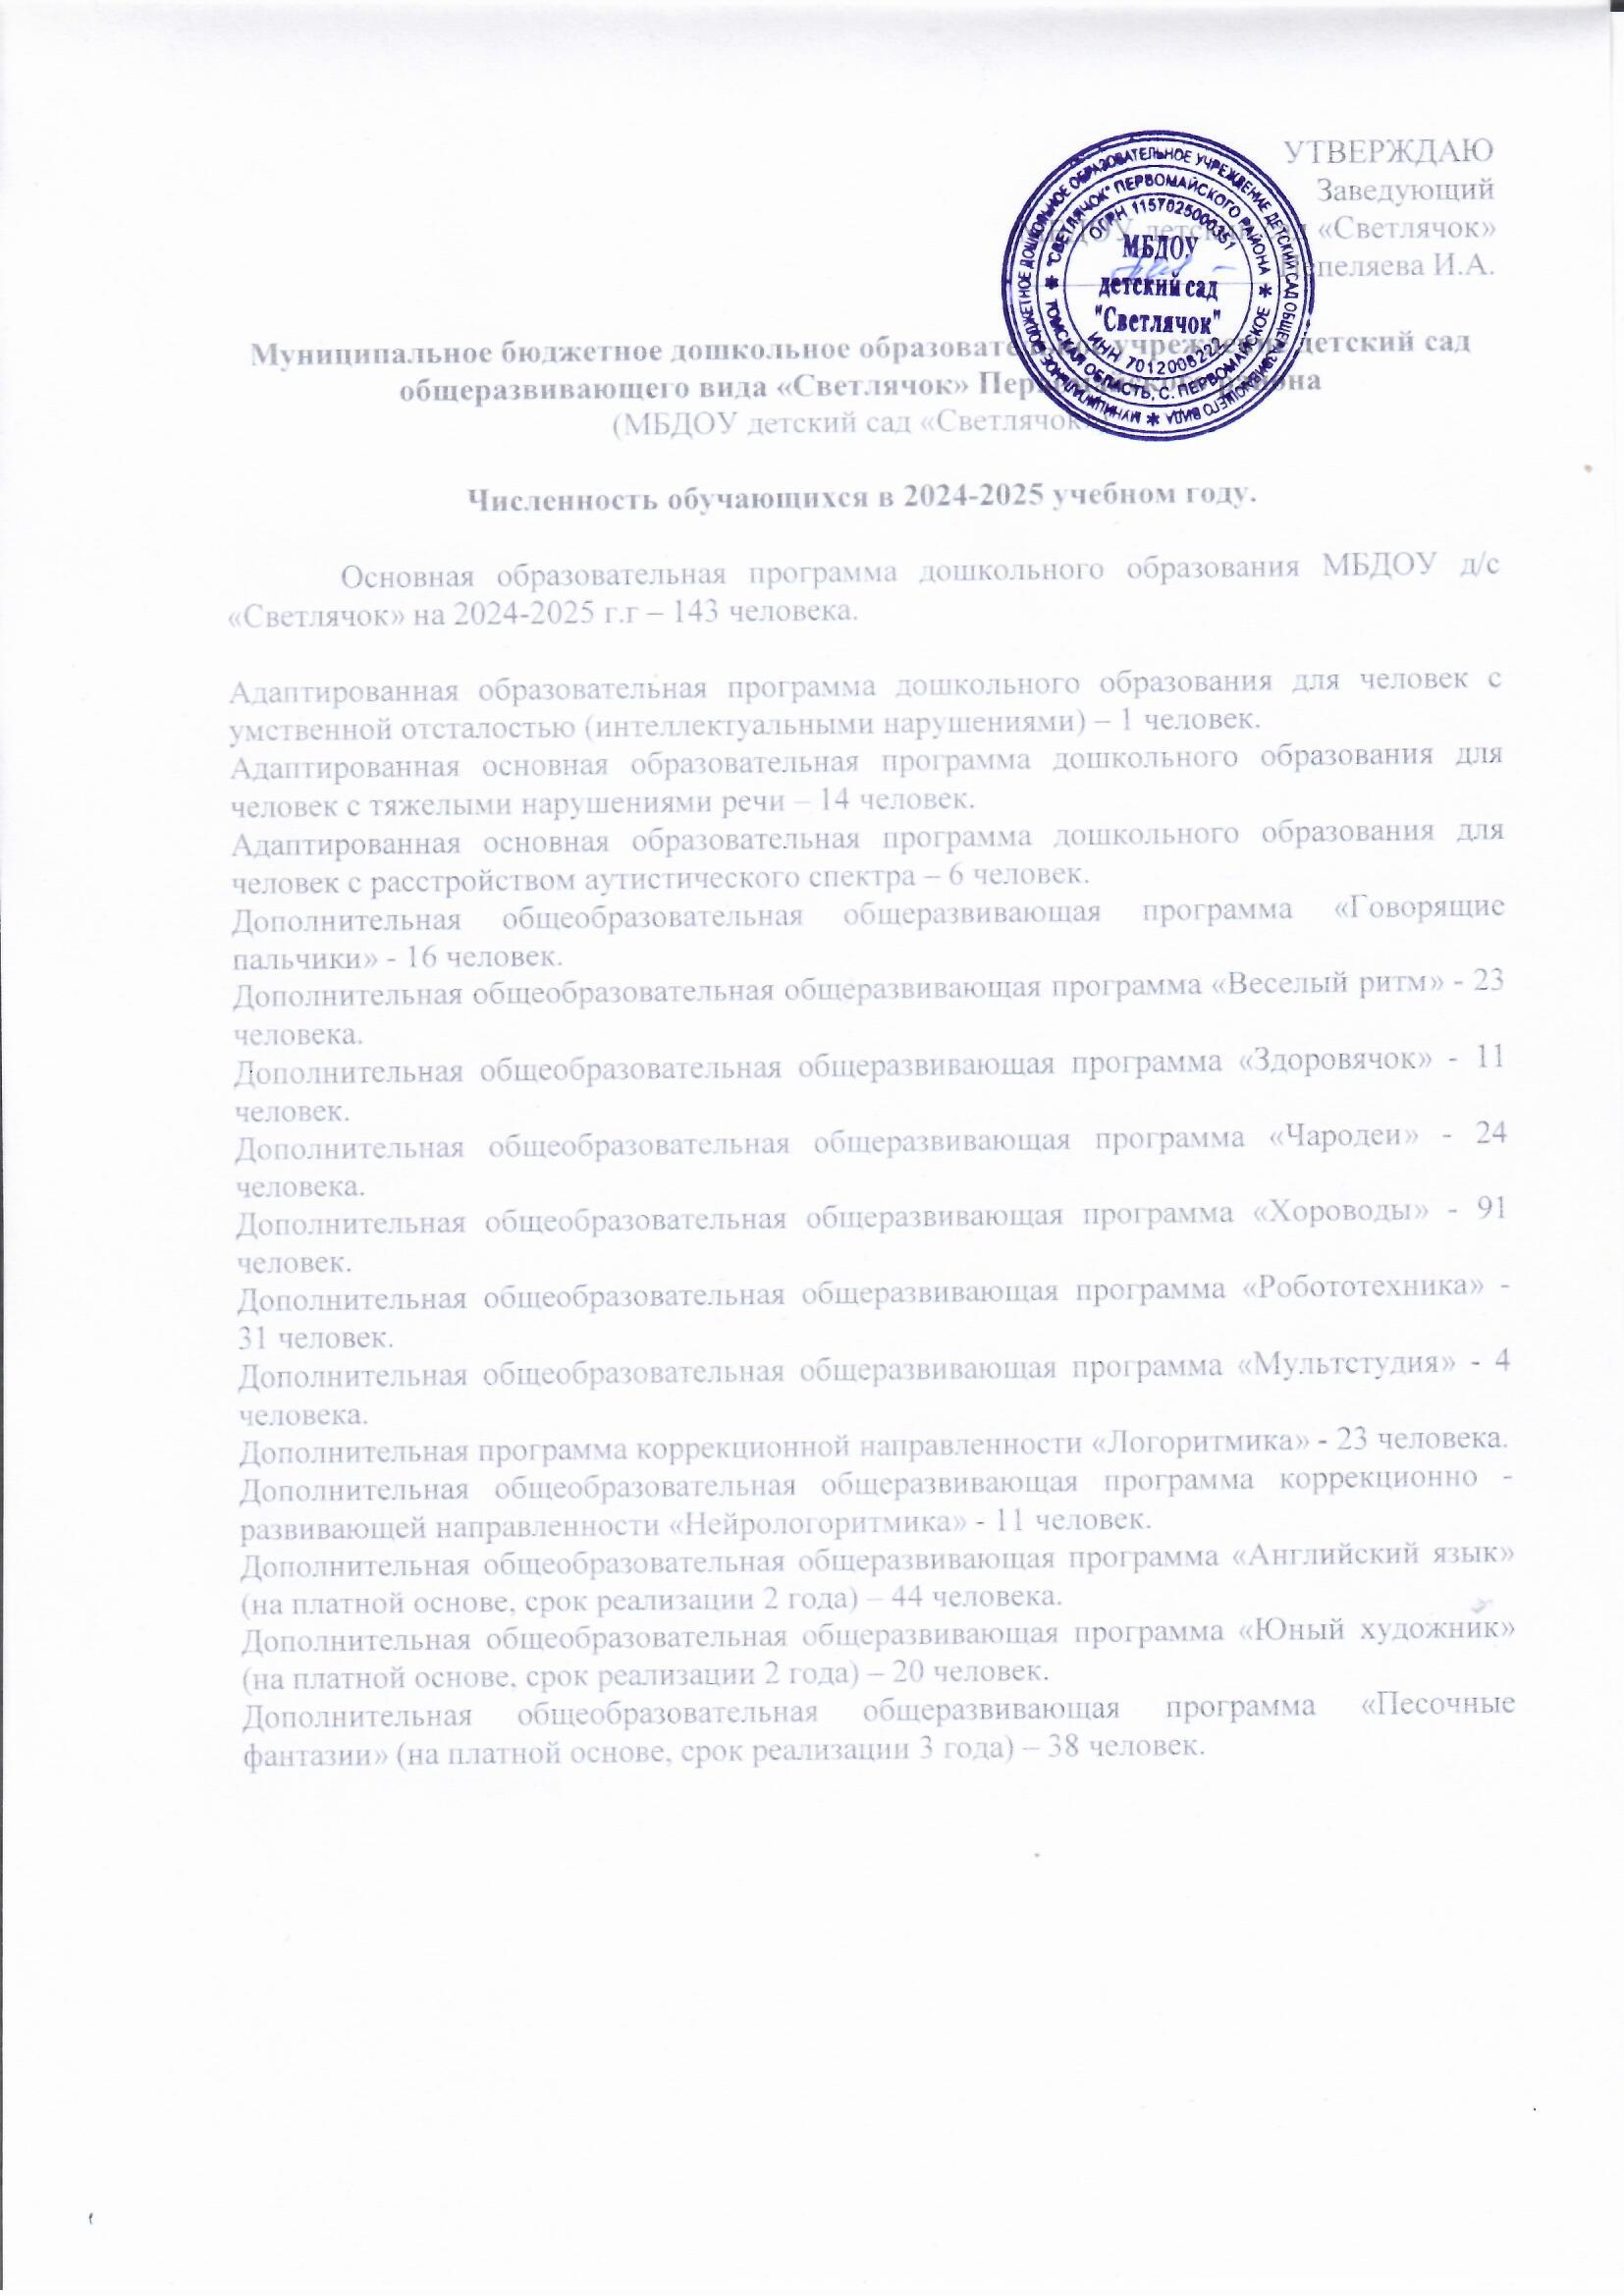

|  |  |  |
| --- | --- | --- |
| **ДОКУМЕНТ ПОДПИСАН ЭЛЕКТРОННОЙ ПОДПИСЬЮ** | | |
| **СВЕДЕНИЯ О СЕРТИФИКАТЕ ЭП** | | |
| Сертификат | 447200959609934981311677372486379060188671997342 | |
| Владелец | Пепеляева Ирина Анатольевна | |
| Действителен | С 05.09.2024 по 05.09.2025 | |